
QUESTIONNAIRE DE SATISFACTION
À L’ATTENTION DES USAGERS
AUTO-RÉHABILITATION ACCOMPAGNÉE
LUTTE CONTRE LA PRÉCARITÉ ÉNERGÉTIQUE
Merci de prendre quelques minutes pour répondre à ce questionnaire

PRÉSENTATION DU MÉNAGE

  Quel est votre âge ? | Option à  sélectionner
  Moins de 25 ans | ☐
  25 - 30 ans | ☐
  31 - 50 ans | ☐
  51 - 65 ans | ☐
  66 ans et plus | ☐


  Quelle est votre situation familiale ? | Option à  sélectionner
  Personne seule | ☐
  Couple sans enfant | ☐
  Famille monoparentale | ☐
  Couple avec enfants | ☐


  Quelles sont vos ressources | Option à  sélectionner
  RSA | ☐
  Salaire | ☐
  Retraite | ☐
  AAH | ☐
  Pension invalidité | ☐
  Autre, précisez | ☐


  Quelle est votre situation dans logement | Option à  sélectionner
  Locataire du parc privé | ☐
  Locataire du parc public | ☐
  Propriétaires occupants | ☐
  Autres | ☐

Comment avez-vous connu cette action ?

Quelles étaient vos attentes concernant cet accompagnement ?

De manière globale, pensez-vous que l’auto-réhabilitation a répondu à vos besoins ? | 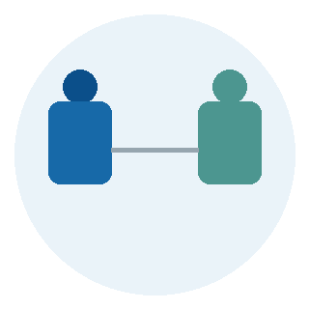
☐ Oui ☐ Non ☐ Partiellement ☐ Ne sais pas
Si oui, précisez lesquels :

Les conseils apportés vous ont-ils été utiles ? | 
☐ Oui ☐ Non ☐ Partiellement ☐ Ne sais pas
Si oui, précisez lesquels :

Avez-vous ressenti une amélioration dans votre confort thermique ? | 
☐ Oui ☐ Non ☐ Partiellement ☐ Ne sais pas

Les travaux ont-ils amélioré votre quotidien ? | 
☐ Oui ☐ Non ☐ Partiellement ☐ Ne sais pas

Cette expérience vous a-t-elle amené à modifier certaines de vos habitudes ? | 
☐ Dans l’utilisation des chauffages ☐ L’utilisation des thermomètres
☐ Meilleure utilisation des Heures Pleine / Heures Creuses ☐ Gestion de l’eau
☐ Autres

Avez-vous ressenti une baisse dans vos consommations de gaz, d’électricité et d’eau ? | 
☐ Oui ☐ Non ☐ Partiellement ☐ Ne sais pas

REMARQUES OU SUGESTIONS (FACULTATIF)

Merci pour votre participation
Vos réponses sont anonymes et pourront être utilisées uniquement dans le cadre de l’amélioration de cette action

